**Formato de Informe Sprint 1**

|  |  |
| --- | --- |
| Nombre del equipo: | Grupo **1** ciclo 4 – Gr 42 |
| Integrantes | Luis Alfonso Domínguez [luisaldobar@gmail.com](mailto:luisaldobar@gmail.com)  Luis Andrés Cabezas Vélez [lacabezasve@gmail.com](mailto:lacabezasve@gmail.com)  Luis Edelberto Marín Ovalle [luismarin01@gmail.com](mailto:luismarin01@gmail.com)  Luis Fernando Amado Sanchez [junglailona@gmail.com](mailto:junglailona@gmail.com)  Luis Edwin Salamanca Cuenca [luisesalamancac@gmail.com](mailto:luisesalamancac@gmail.com) |
| Sprint No.: 1 | **Sprint 1 Desarrollo y Pruebas - Backend Resultados Parte 1** |
| entrega | sábado 29 de octubre de 2022. |

**Diagrama Base de Datos Backend de Seguridad**



**Diagrama Base de Datos Backend de Resultados**



**Diagrama Arquitectónico del sistema**



1. Implementación de código de todos los end points correspondientes a los siguientes casos de uso. ……….didbujar(crear sticker) crear en jira

**Diagrama de casos de uso**

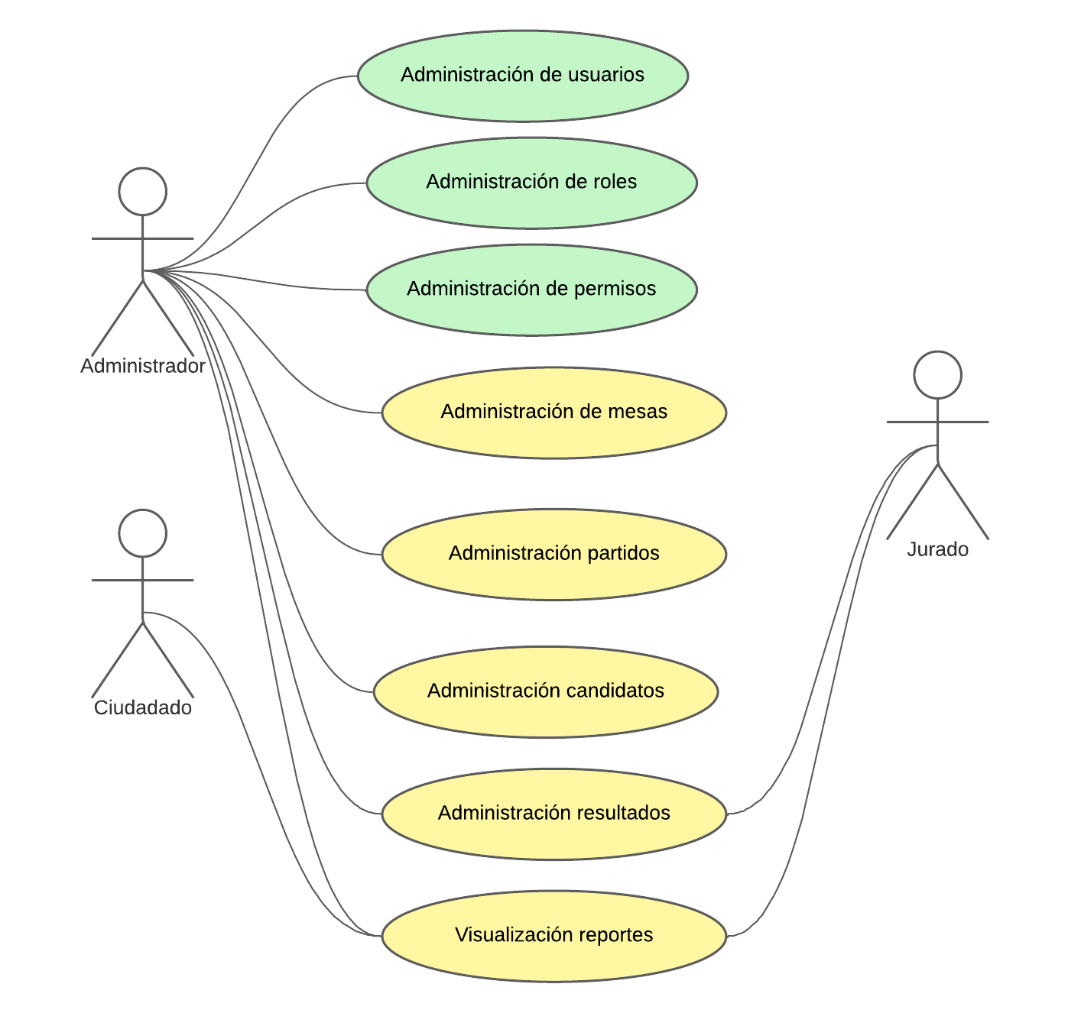

* 1. Administración de mesas
  2. Administración de partidos
  3. Administración de candidatos
  4. Administración de resultados

**Nota**: Enlace del github: https://github.com/luisaldobar/app_escrutinio

1. Pruebas a todos los end points implementados en el punto anterior. En este punto se recomienda pegar capturas de imagen tanto de la petición como de la respuesta obtenida, se recomienda utilizar postman.

**Clase Candidato – Método GET - Función Index:**

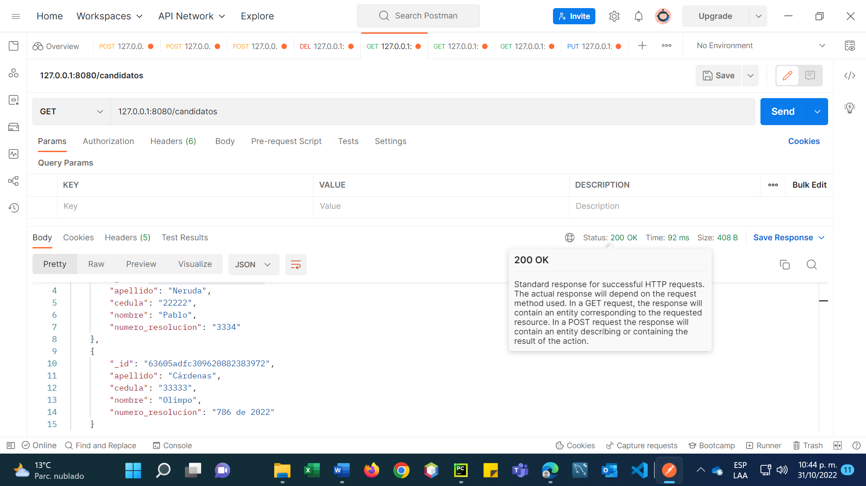

**Clase Candidato – Método POST - Función create:**

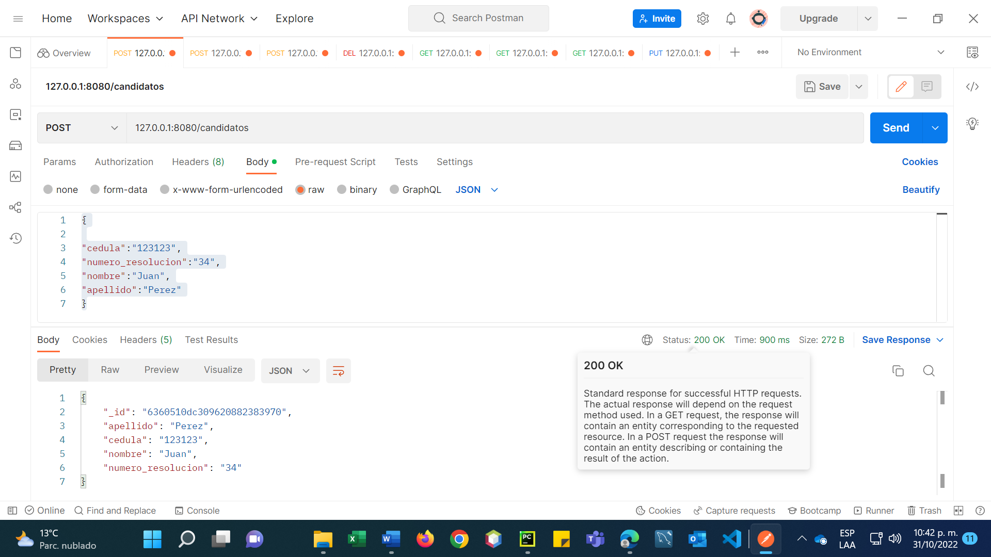

**Clase Candidato – Método GET - Función show:**

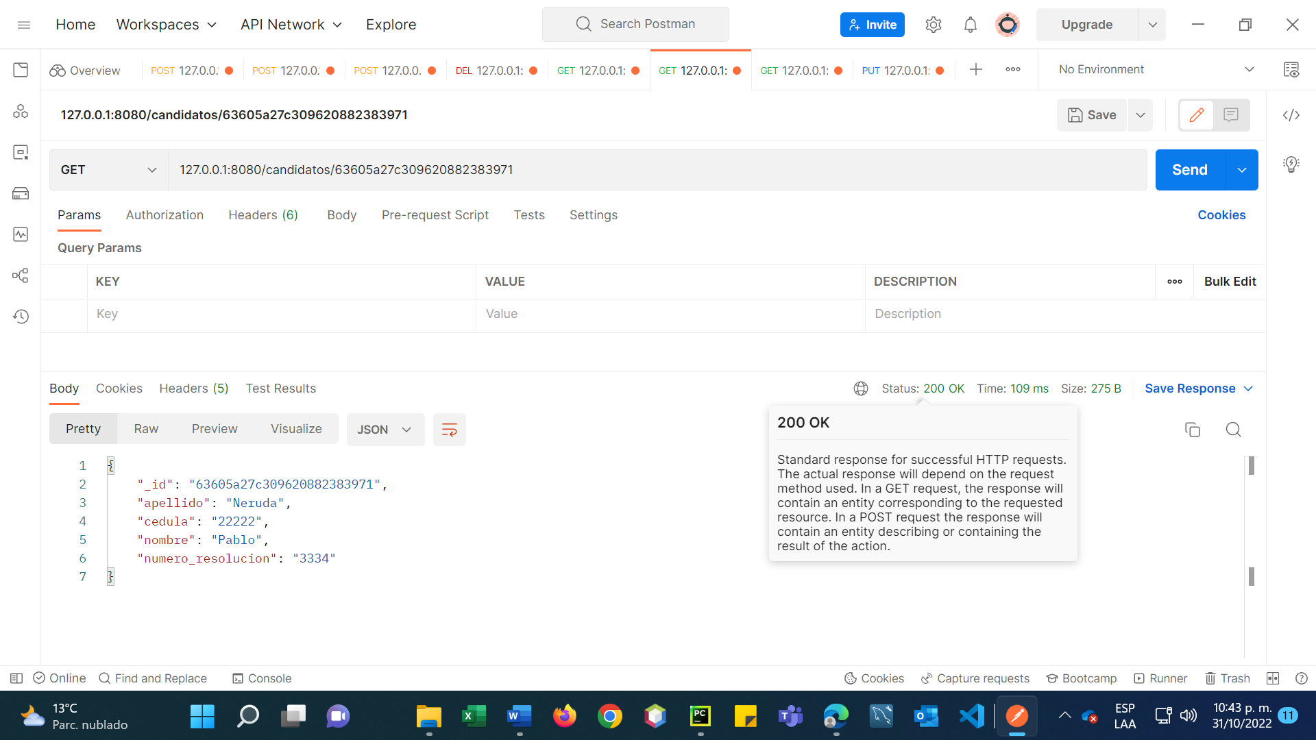

**Clase Candidato – Método PUT - Función update:**

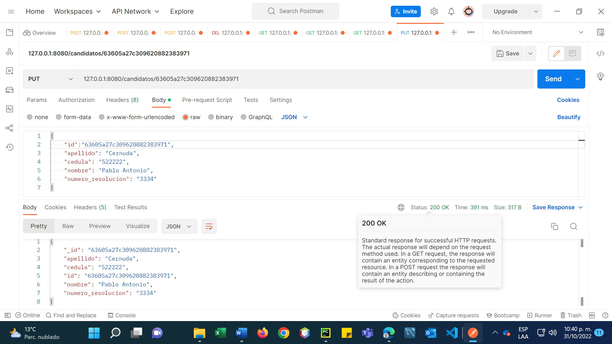

**Clase Candidato – Método DELETE - Función delete:**

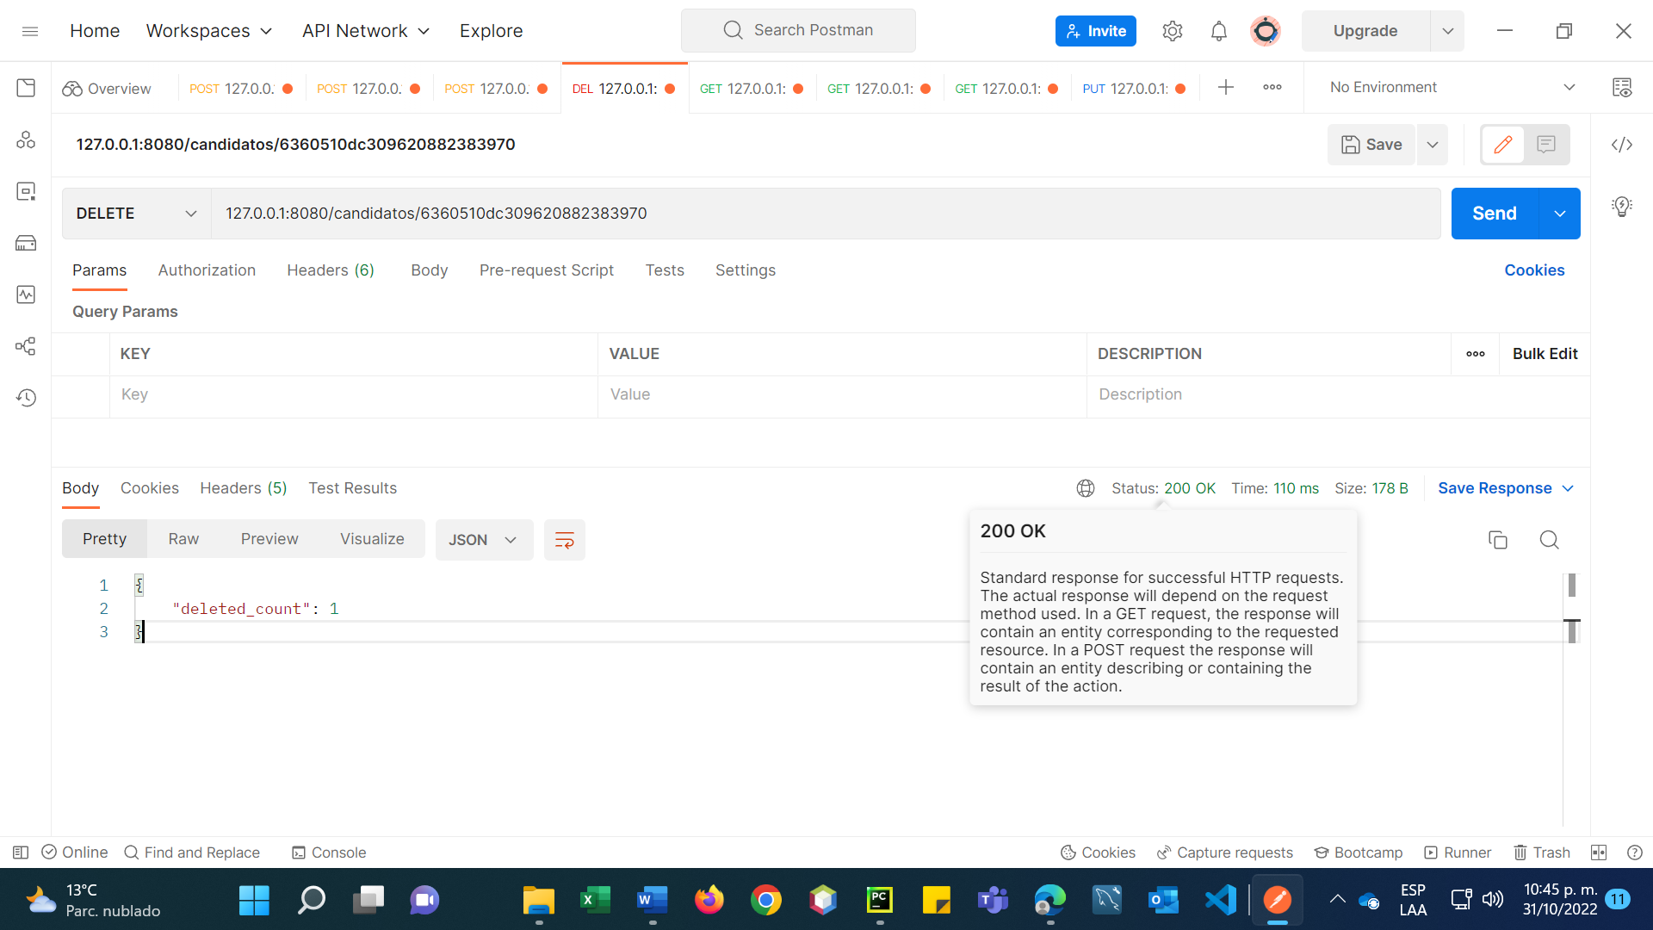

**Clase Partido – Método GET - Función Index:**

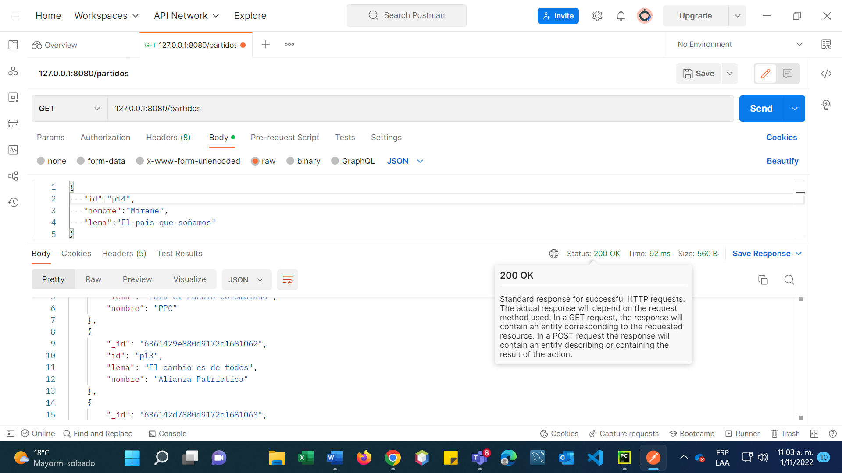

**Clase Partido – Método POST - Función create:**

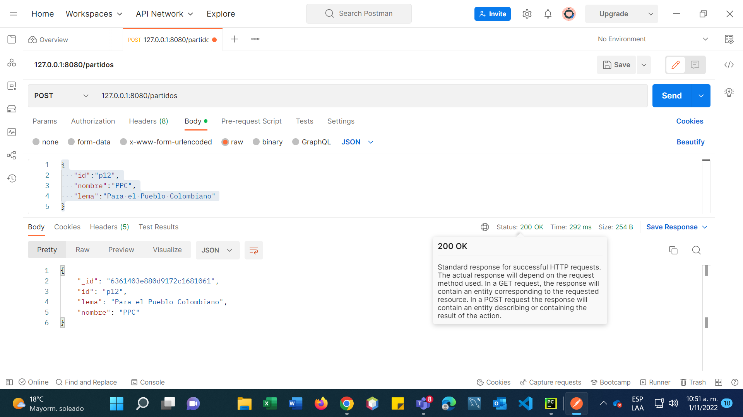

**Clase Partido – Método GET - Función show:**

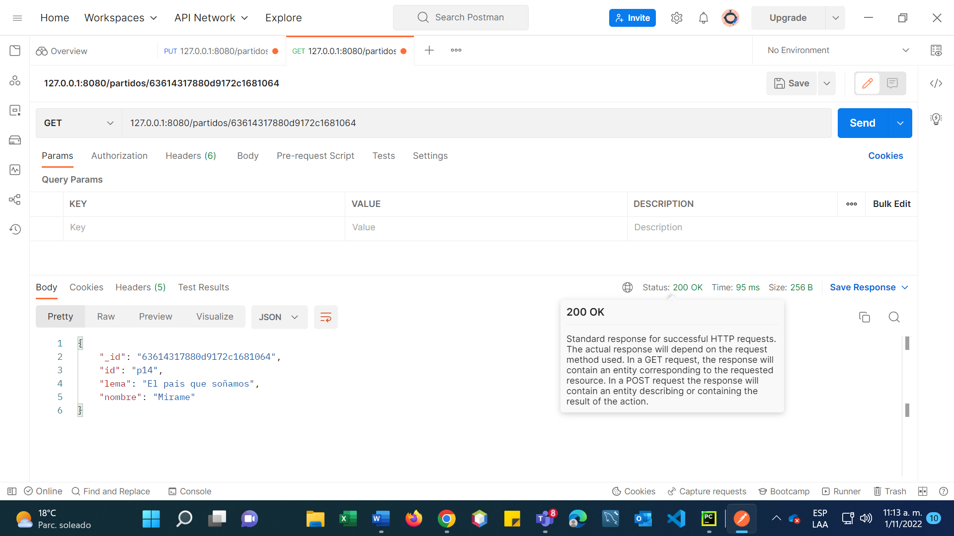

**Clase Partido – Método PUT - Función update:**

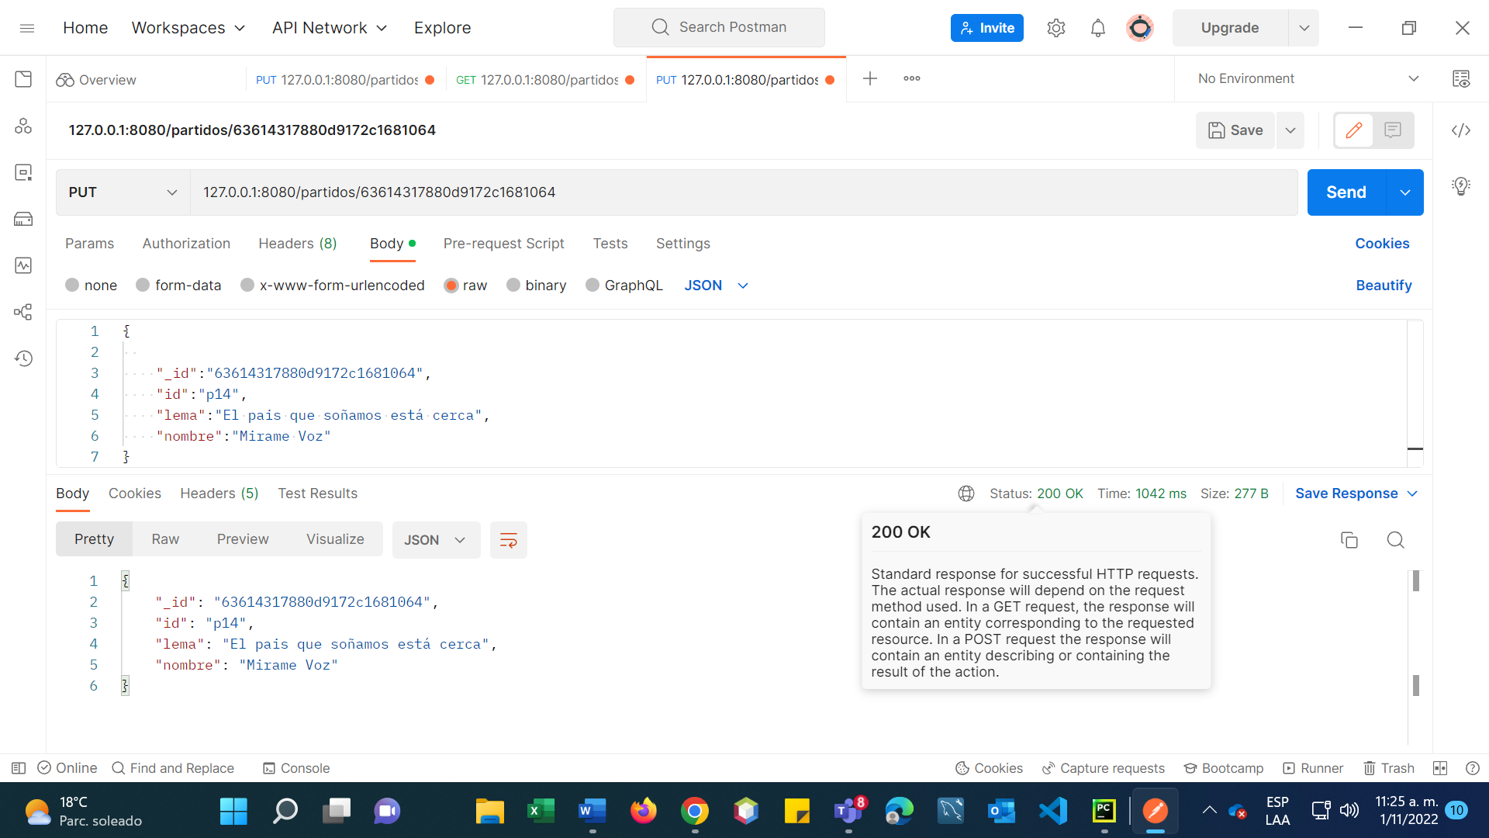

**Clase Partido – Método DELETE - Función delete:**

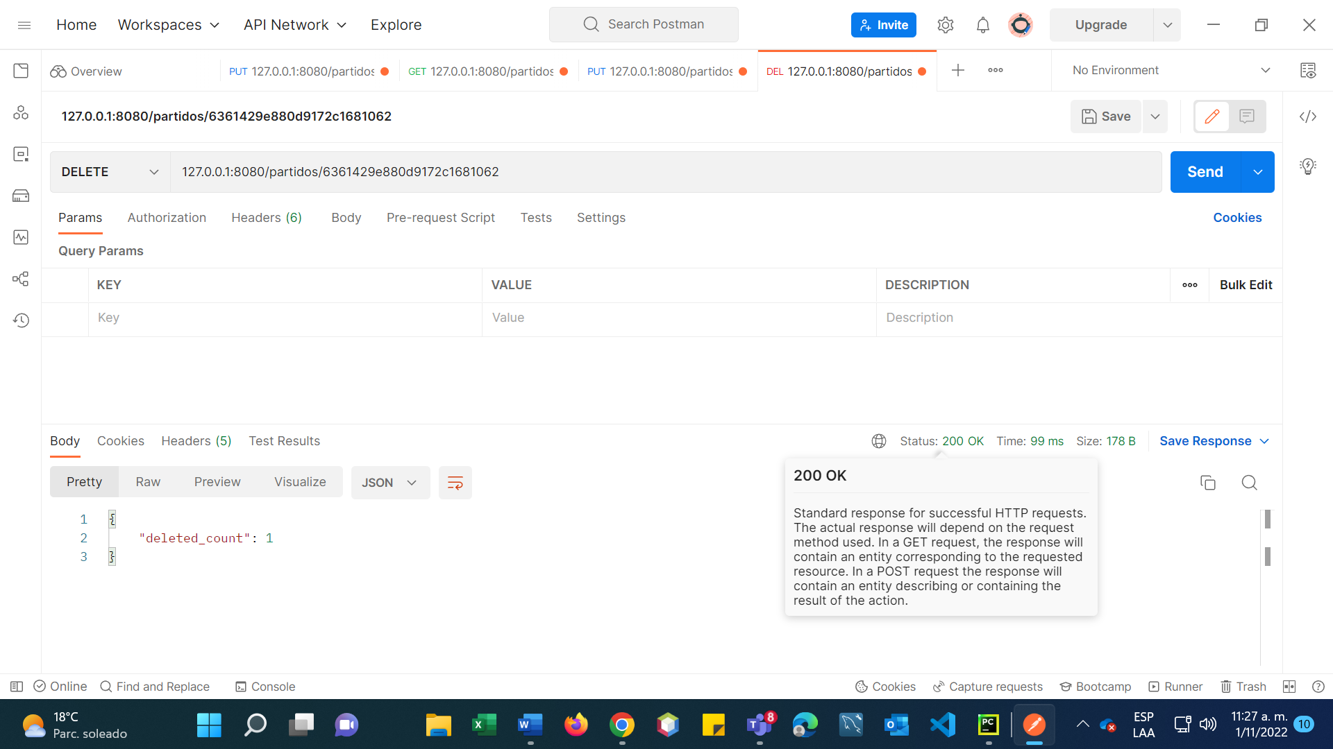

**Clase Mesa – Método GET - Función Index:**

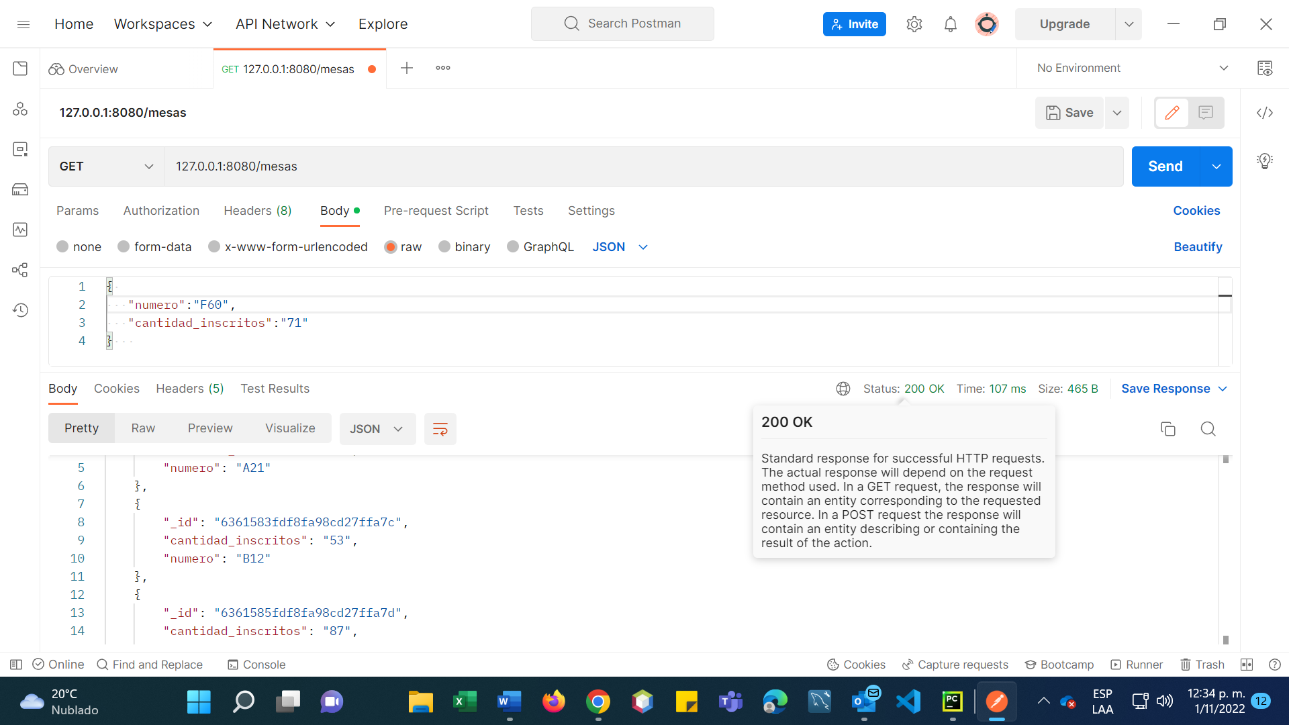

**Clase Mesa – Método POST - Función create:**

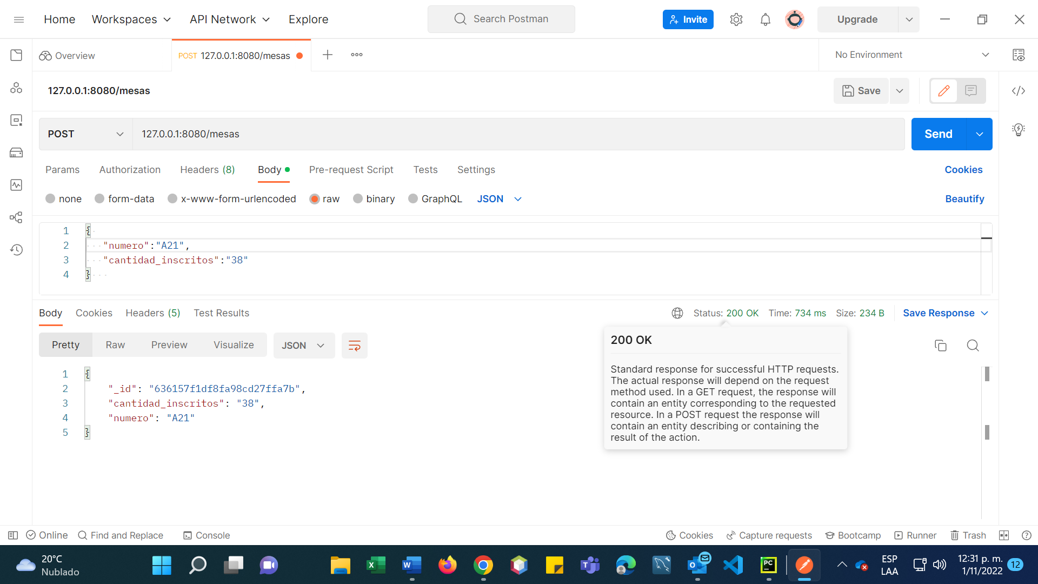

**Clase Mesa – Método GET - Función show:**

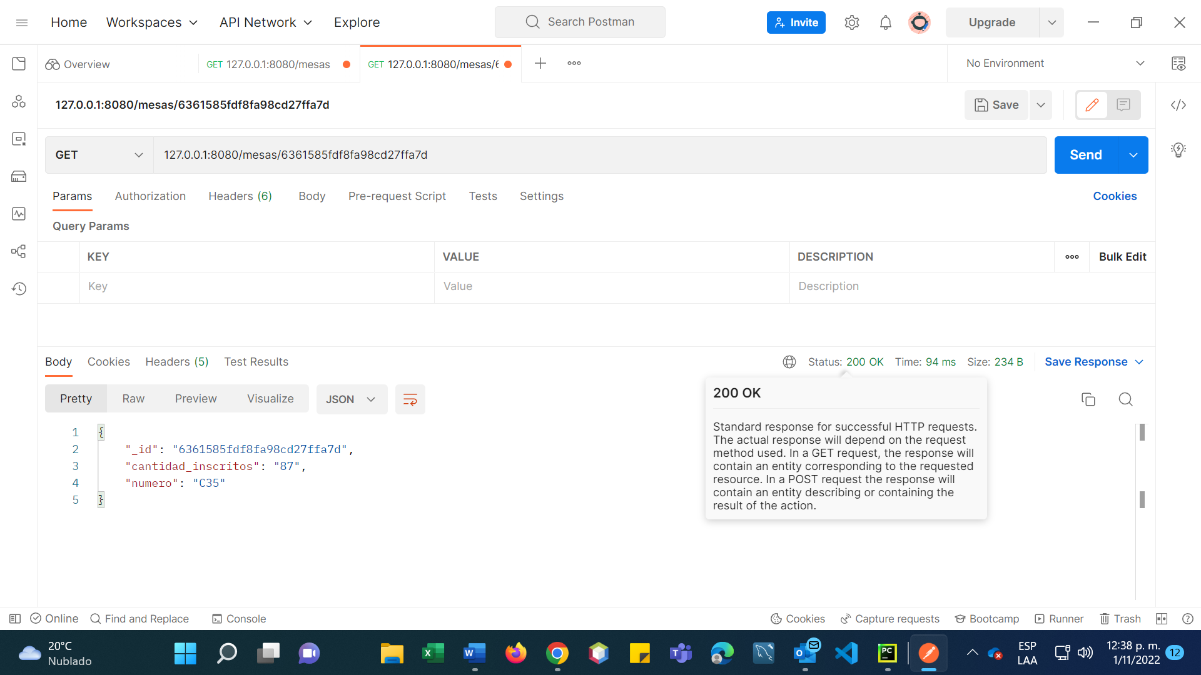

**Clase Mesa – Método PUT - Función update:**

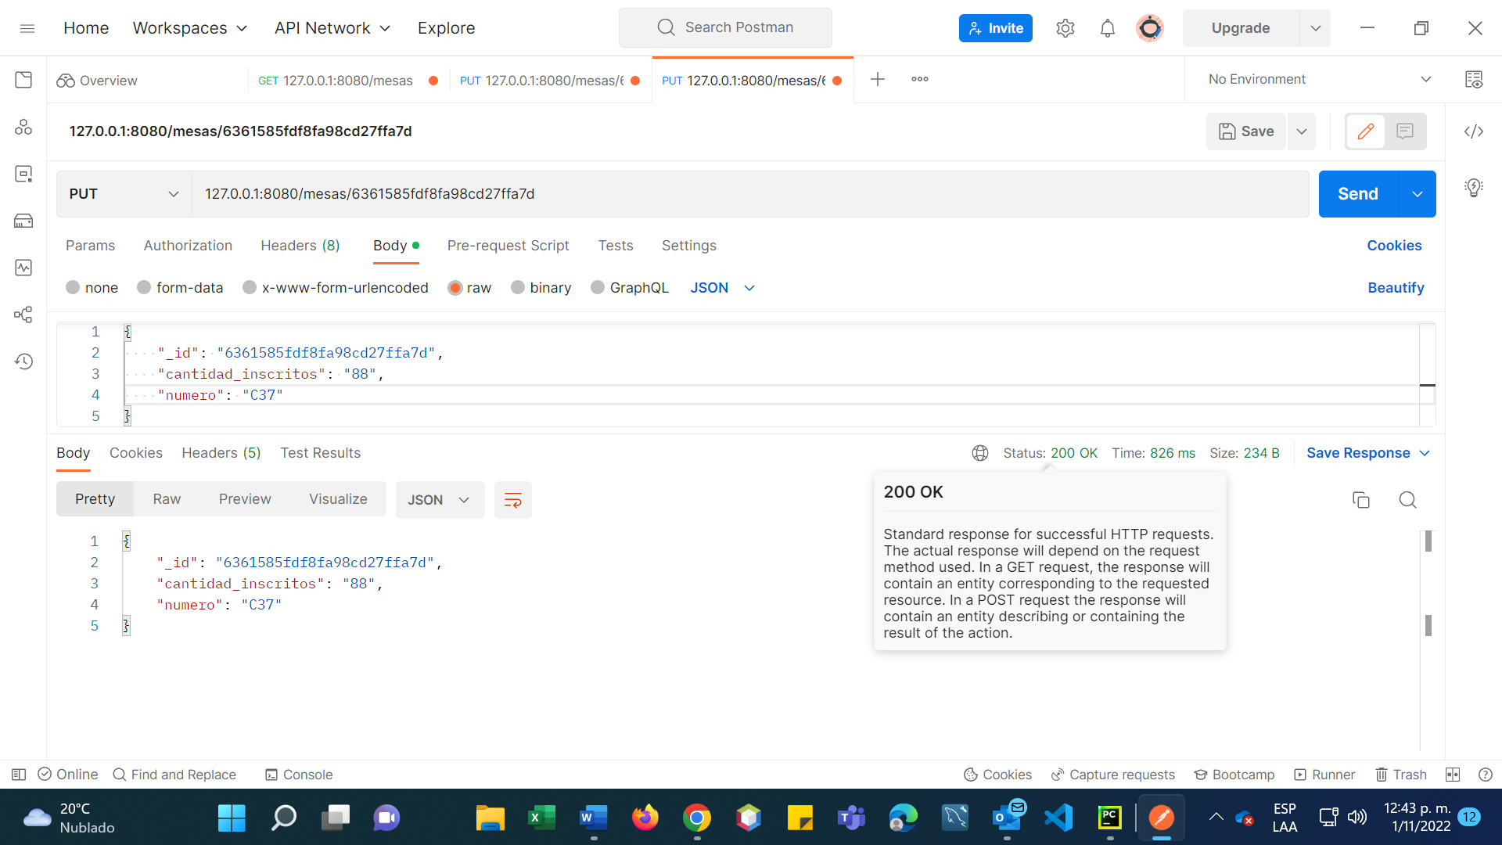

**Clase Mesa – Método DELETE - Función delete:**

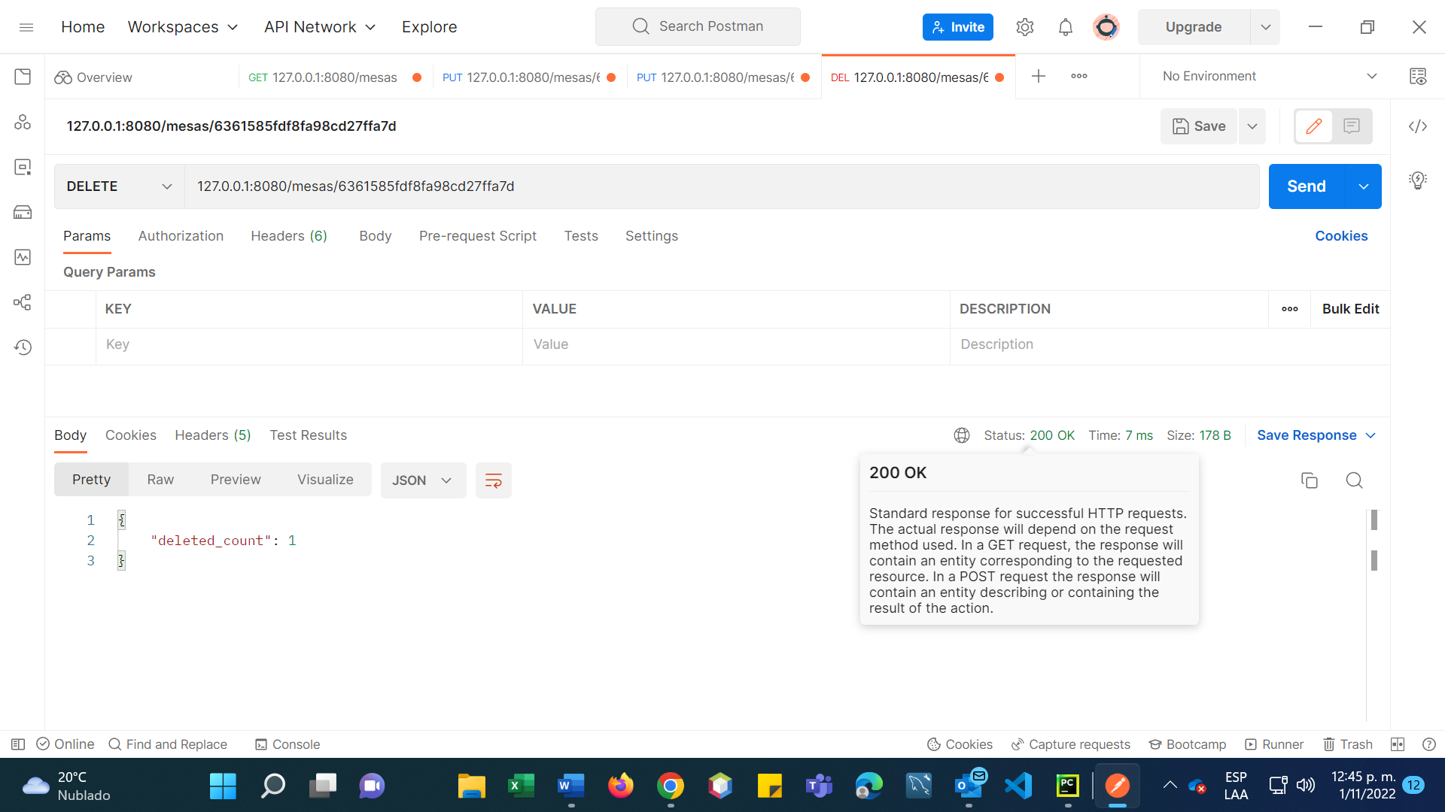

**Clase Resultado – Método GET - Función Index:**

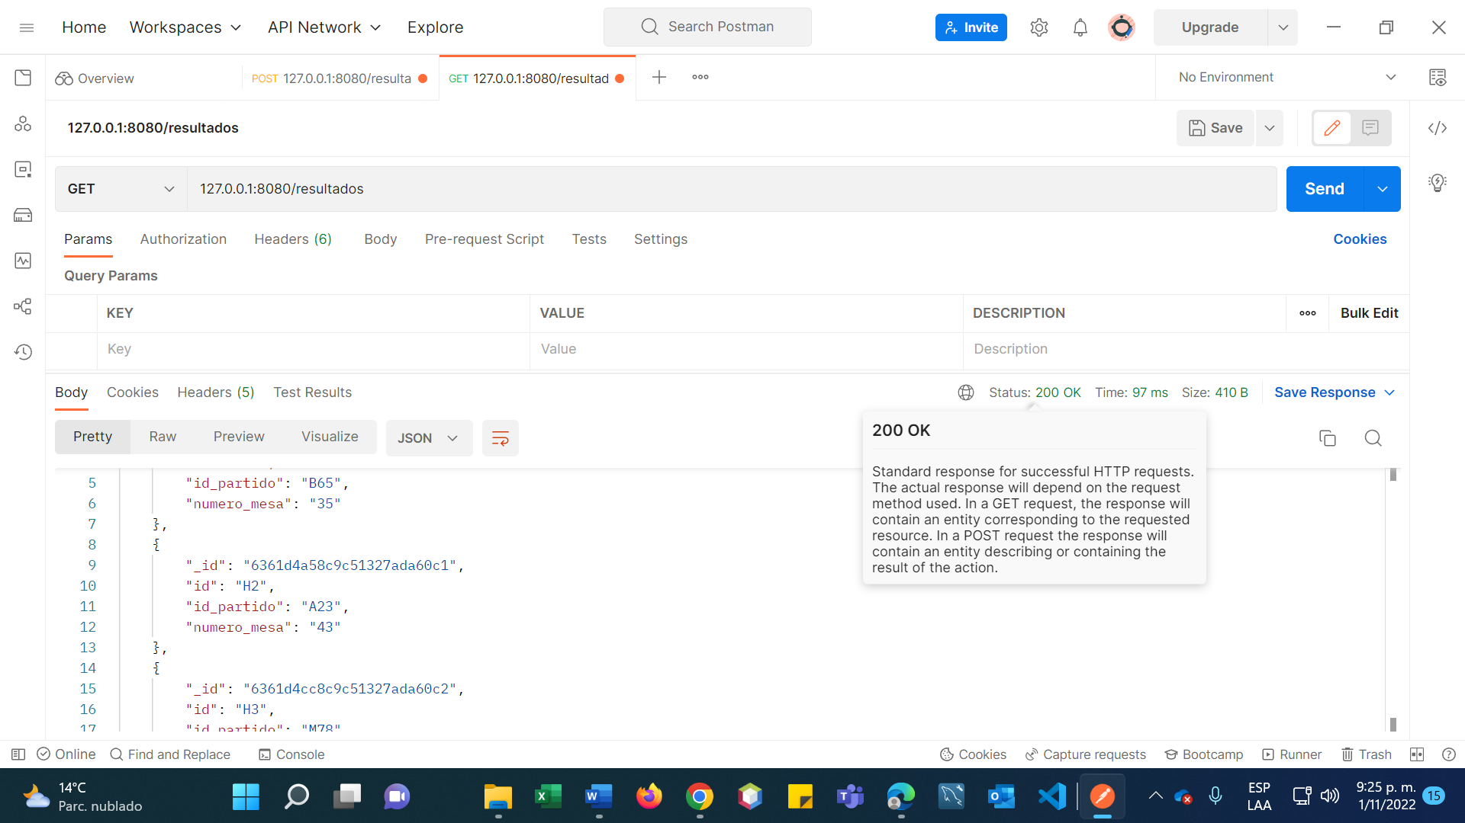

**Clase Resultado – Método POST - Función create:**

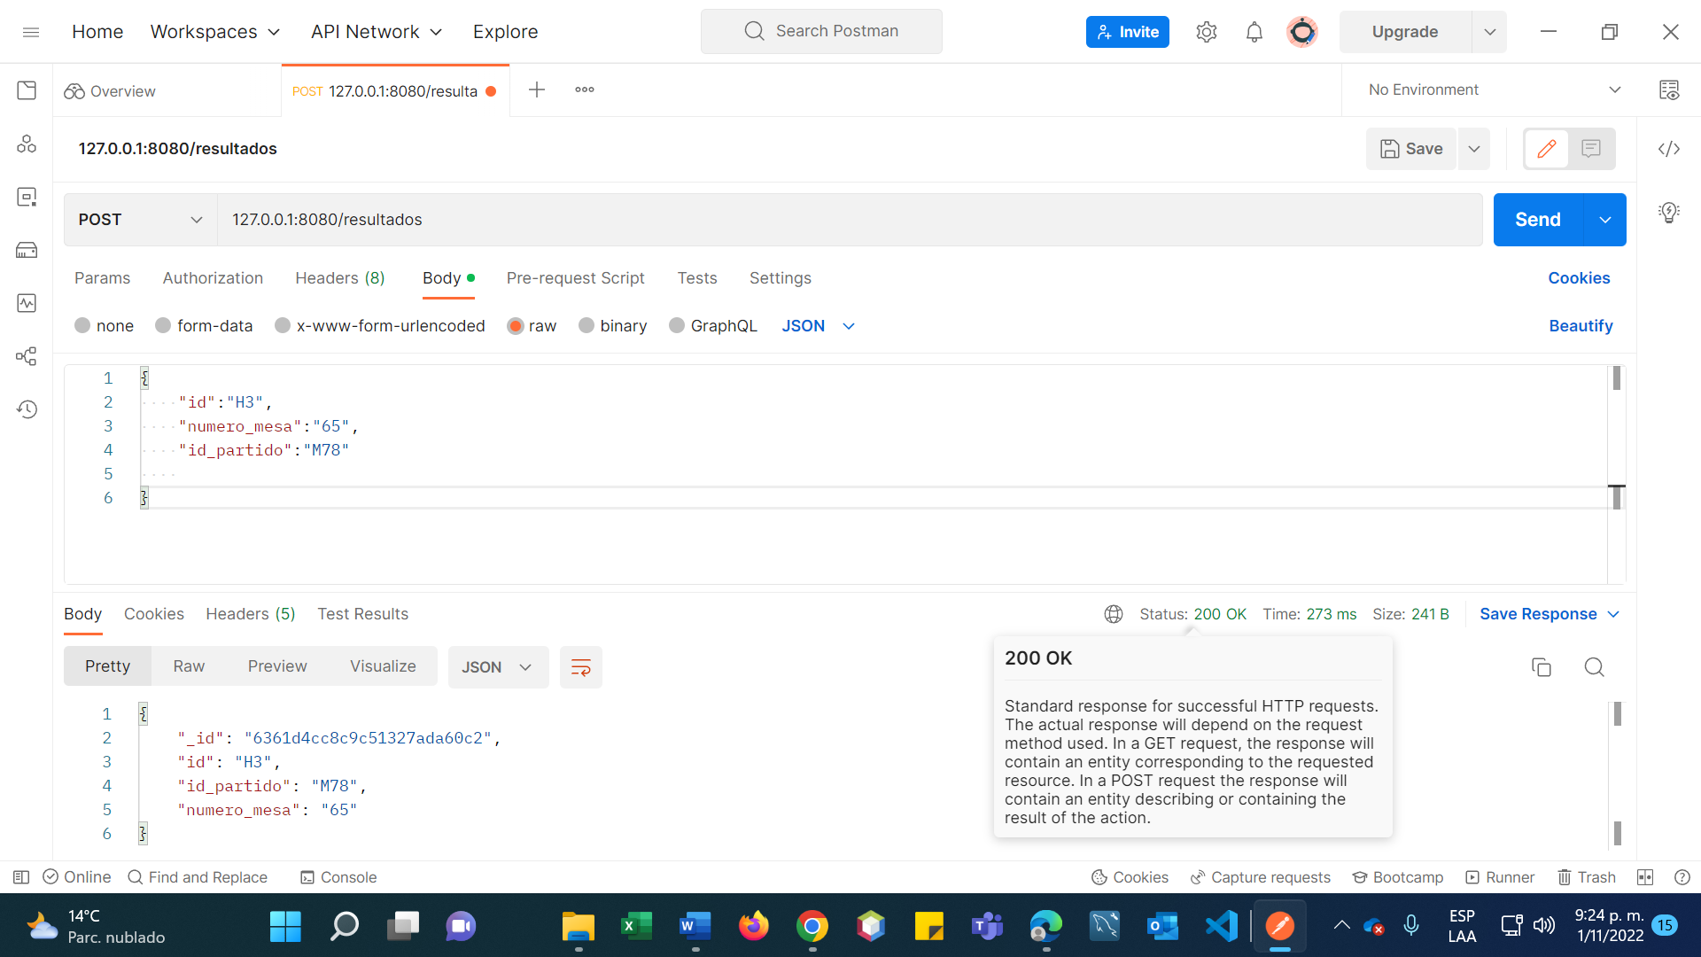

**Clase Resultado – Método GET - Función show:**

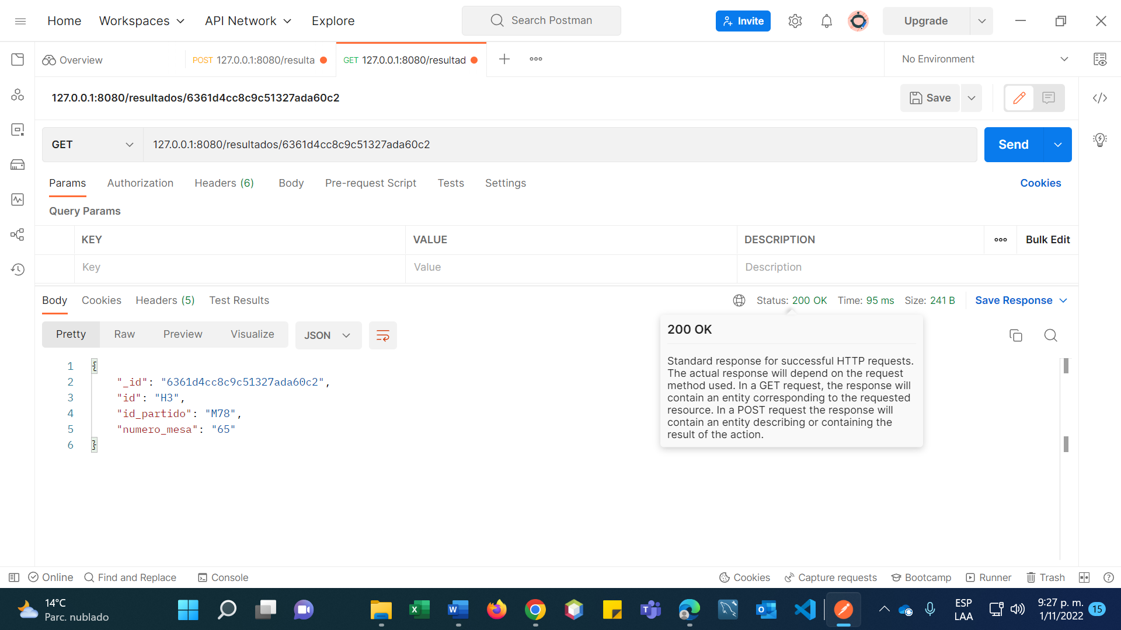

**Clase Resultado – Método PUT - Función update:**

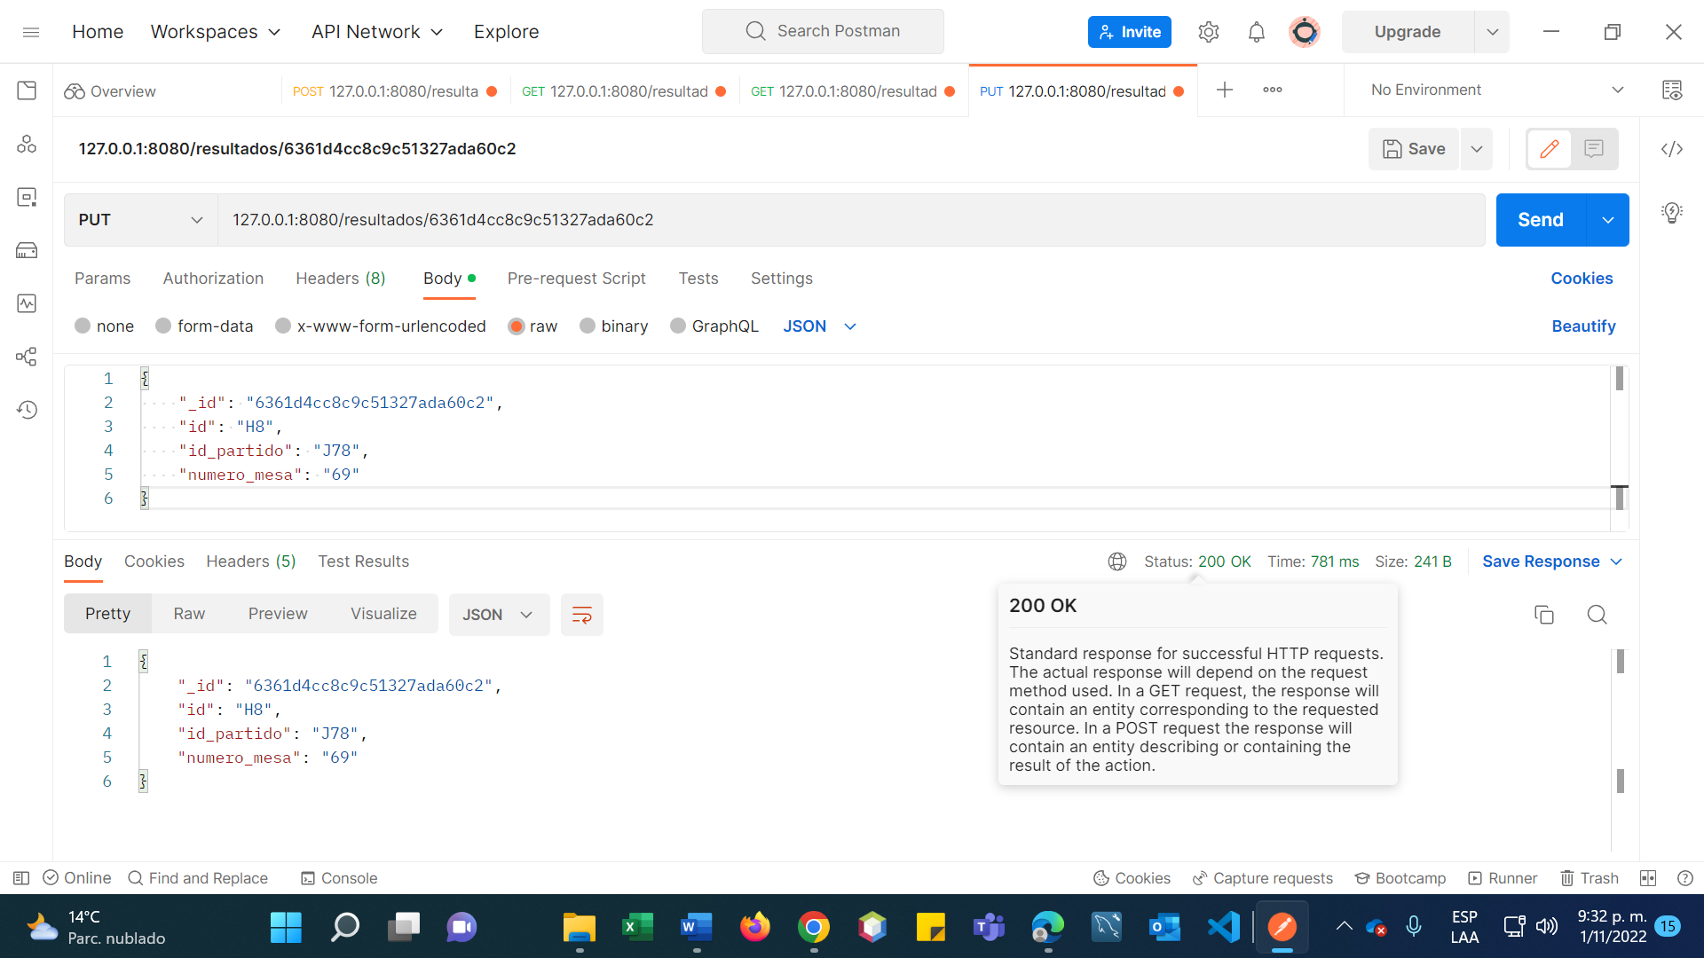

**Clase Resultado – Método DELETE - Función delete:**

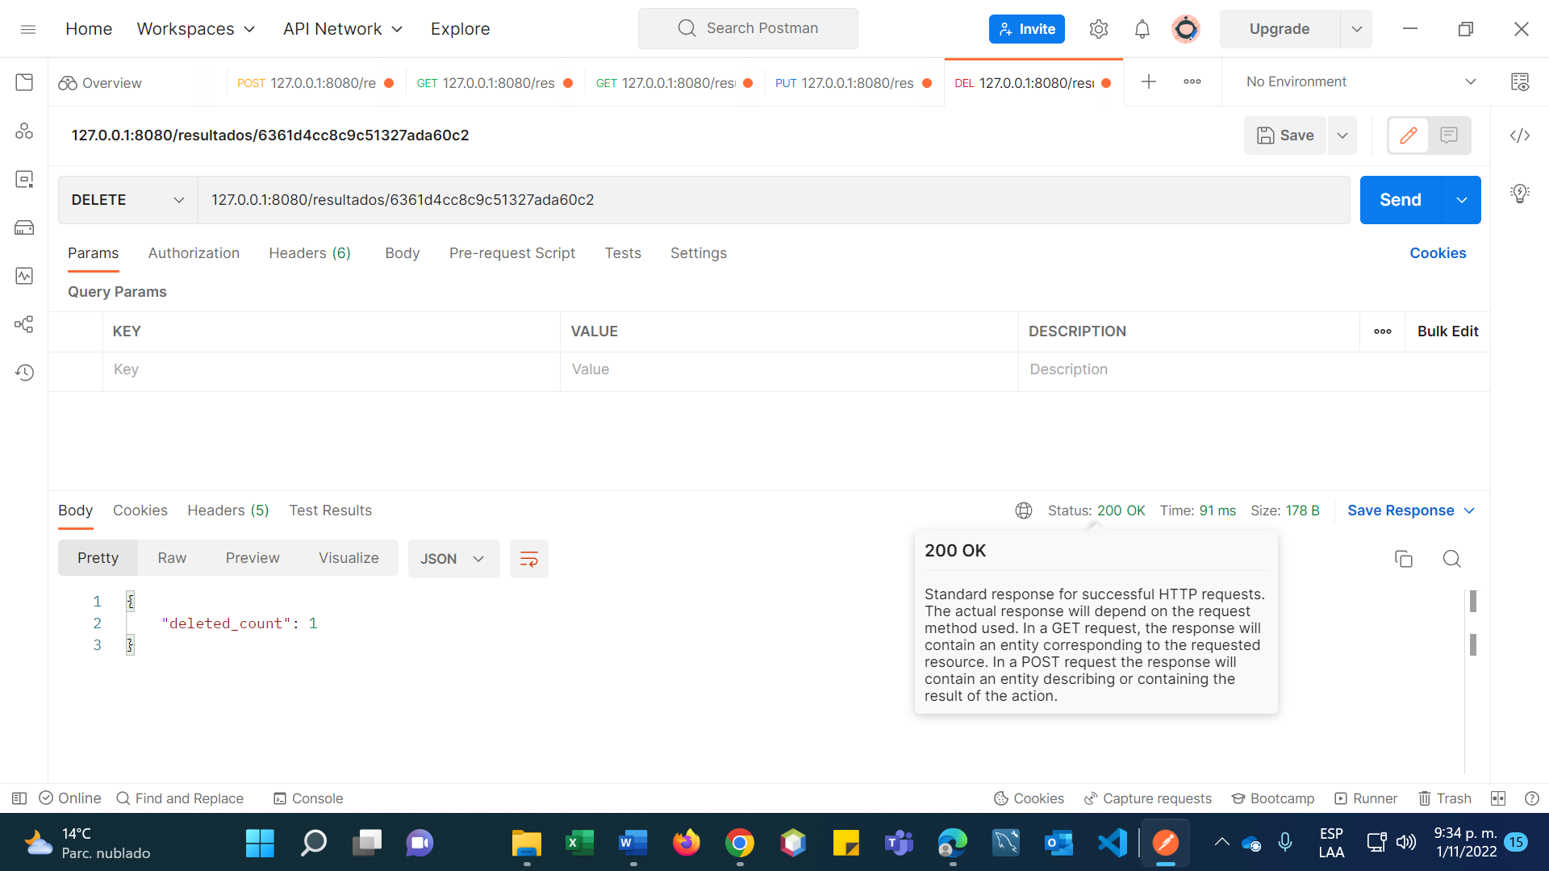

1. Captura de pantalla del tablero actualizado de Jira en el cual se evidencie las tareas que llevó a cabo cada participante del grupo.

Tablero actualizado jira

